Boru Üretim Tesisi — Proses İş Akım Şeması
Winder, ODD tamir, kalibrasyon ve kaplin kanal açma adımlarına emisyon bacaları ok ile işlenmiştir.
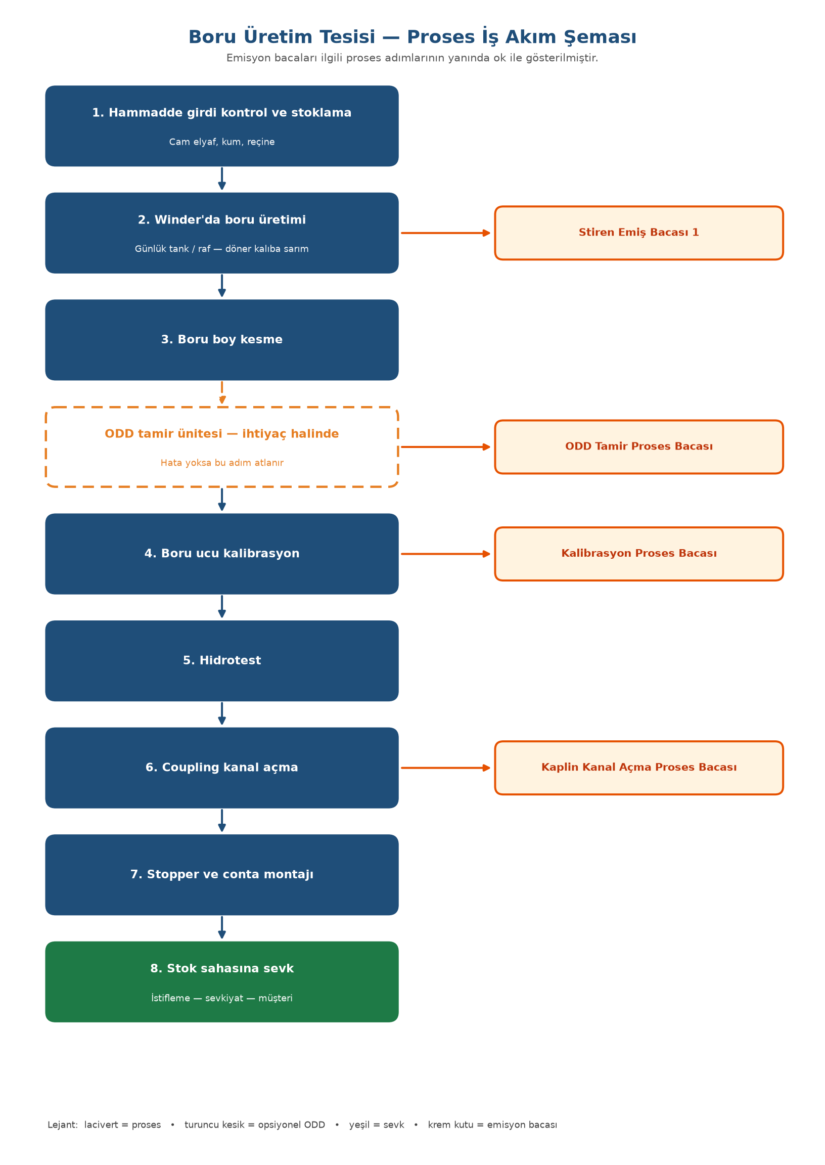
Bacalar: Stiren Emiş Bacası 1 (Winder) · ODD Tamir Proses Bacası · Kalibrasyon Proses Bacası · Kaplin Kanal Açma Proses Bacası

